Desenvolvimento de Aplicações com Banco de Dados
Prof. Jorge Viana Doria Junior, M.Sc.

Atividade Prática Supervisionada

Visão Geral da Atividade

Desenvolver uma aplicação PDV (Ponto de Venda), utilizando a programação orientação a objetos em JAVA Swing e o banco de dados MySQL, para efetuar a INCLUSÃO e a EXCLUSÃO na venda de produtos utilizando as classes/tabelas abaixo: (2,0 pontos)

Classe/Tabela: CLIENTE
Atributo | Tipo | Chaves e Descrições
CODCLI | Autonumeração | (PK)
NOME | Texto(35)
BONUS | Numero | Somente valores superiores a 100 pontos
PERFIL | Texto(1) | P - pequeno; M - médio ou G - Grande
STATUS | Texto(1) | A - ativo ou I - Inativo

Classe/Tabela: LOCALIDADE
Atributo | Tipo | Chaves
CODLOCAL | Autonumeração | (PK)
NOME | Texto(35)
ENDERECO | Texto(80)
TELEFONE | Texto(14)

Classe/Tabela: PRODUTO
Atributo | Tipo | Chaves
CODPROD | Autonumeração | (PK)
CODLOCAL | Numero | (FK)
DESCRICAO | Texto(35)
QTD_ESTOQUE | Numero
PRECO_UNITARIO | Moeda

Classe/Tabela: VENDA
Atributo | Tipo | Chaves
CODCLI | Numero | (PK) e (FK)
CODPROD | Numero | (PK) e (FK)
CODLOCAL | Numero | (PK) e (FK)
QTD_VENDA | Numero
VALOR_TOTAL | Moeda
DATA_VENDA | Data

ALGORITMO DA TRANSAÇÃO DE VENDA: CADASTRAR VENDA

Início do Programa INCLUIR_VENDA;

*** OBTER DADOS JUNTO AO USUÁRIO ***

Ler CodCli, Codprod, CodLocal, Quantidade

*** TRATAR ESTOQUE E A EXISTÊNCIA DO PRODUTO ***

EXEC SQL SELECT descricao, local_fab, qtd_estoque, preco_unitario
From Produto Where Codprod = :Xcodprod

Se SQL Not Ok! então
Escreva “Produto não encontrado!”;
Sair;

Fim se

Se (qtd_estoque < Quantidade) então
Escreva “Produto sem estoque!”;
Sair;

Fim se

EXEC SQL UPDATE Produto set qtd_estoque = qtd_estoque - :QuantidadeVendida
WHERE Codprod = :Xcodprod;

*** CALCULAR O PREÇO TOTAL ***

total = total + (Quantidade * preço);
Escreva “Preço calculado: ”, total

*** CALCULAR DESCONTO 1: Com base no bônus e na tabela de Descontos ***

EXEC SQL EXECUTE

BEGIN
total ← CALCULAR_DESCONTO(CodProd, CodCli, Quantidade: Inteiro; Total: Real): Real;
END;
END-EXEC

*** CALCULAR DESCONTO 2: Compras no mesmo local de fabricação tem 10% de desconto ***

Se (CodLocal = LNPROD) então

total = total – (total * 10/100);

Escreva “Valor calculado da venda: ”, total;
Fim se

*** GRAVAR VENDA ***

EXEC SQL INSERT INTO Venda (CodCli, CodProd, CodLocal, Qtd_venda, valor_total, data_venda)
VALUES (:XCodcli, :XCodPro, :XCodLocal, :XQuantidade, :Xtotal, :Xdatasistema);

Se SQL = OK então
Escreva “Venda incluída com sucesso!”;
Commit;
Senão
Escreva “Erro na gravação da venda!”;
Rollback;

Fim se

*** LISTAR ITENS VENDIDOS ***

EXEC SQL SELECT b.descricao, a.Qtd_venda, a.preco_unitario, a.valor_total
From Venda a, Produto b, Cliente c
Where a.Codprod = b.CodProd
And c.CodCli = :Xcodcli;

Fim do Programa INCLUIR_VENDA

ALGORITMO DA TRANSAÇÃO DE VENDA: EXCLUIR VENDA

*** DELETAR VENDA ***
Ler codcli, codprod, dt_venda

Exec SQL Select Total Into VTOT, QTDE Into VQTDE
Codlocal Into Vlocalvenda
From Venda
Where codcli = :codcli And codpro = :codprod and
Datavenda = :dt_venda FOR UPDATE;

Se SQLCA.SQLCODE != 0 then
Escreva “Venda Inexistente!”;
Exec SQL Rollback;
Continue;
Fim se;

*** TRATAR ESTOQUE ***
Exec SQL Update Produto SET QTDE = QTDE + VQTDE
Where PN = :codProd;

Se SQLCA.SQLCOD != 0 then
Exec SQL Rollback;
Continue;
Fim se;

*** DEVOLVER BONUS DO CLIENTE ***
Exec SQL Select precounitario Into VPRECO, codlocal Into Vlocalprod
From produto Where PN = :codpro;

VLRTOTALREAL = VPRECO * VQTDE;

Se Vlocalvenda == Vlocalprod then
VLRDESCLOCAL = VLRTOTALREAL * 0.10;
VTOT = :VTOT + VLRDESCLOCAL;
Fim se;

Exec SQL Update Cliente SET BONUS = BONUS + 100
Where CN = :codcli And :VTOT < :VLRTOTALREAL;

*** DELETAR A VENDA ***
Exec SQL Delete From Venda Where cód_cli = :codcli and datavenda = :dt_venda;

Se SQLCA.SQLCODE != 0 then
Escreva “Venda não excluída”!
Exec SQL Rollback;
Continue;
Else
Escreva “Venda excluída com sucesso!”;
Exec SQL COMMIT;
Fim se;
2) Regra para a construção da Function CALCULAR_DESCONTO

Clientes que possuem mais de 100 pontos de bônus tem direito a um desconto, e caso ganhe o desconto pagará 100 pontos de seus bônus. Produtos com descontos são aqueles que estão na tabela desconto com uma determinada quantidade.

Classe/Tabela: DESCONTO
Atributo | Tipo | Chaves e descrições
ID_DESCONTO | Autonumeração | (PK)
CODPROD | Numero | (FK)
PERCENTUAL | Numero | Percentual de desconto Ex: 2, 8, 10, 12...
QTD_MIN | Numero | Quantidade mínima para desconto < QTD_MAX
QTD_MAX | Numero | Quantidade máxima para desconto > QTD_MIN

Observação:
Os produtos podem se repetir, pois terão descontos diferentes para uma determinada quantidade.

ALGORITMO DA FUNÇÃO: CALCULAR_DESCONTO

FUNCTION CALCULAR_DESCONTO (CodProd, CodCli, Quantidade: Inteiro; Total: Real): Real;

INÍCIO DA FUNCTION
EXEC SQL SELECT Bonus
From Cliente
Where Codcli = :Xcodcli;

Se Bonus >= 100 então

EXEC SQL SELECT Percentual
From Desconto
Where CodProd = :Xcodpro AND
Qtd_min >= :XQuantidade AND Qtd_max <= :XQuantidade;
Se SQL OK! então

Retorne ← valor_total – (valor_total * Percentual/100);
EXEC SQL UPDATE Cliente SET Bonus = Bonus - 100
Where Codcli = :Xcodcli;
Fim se
senão
Escreva “Cliente não possuirá desconto!”;
Fim se
FIM DA FUNCTION

MODELO CONCEITUAL DO BANCO DE DADOS
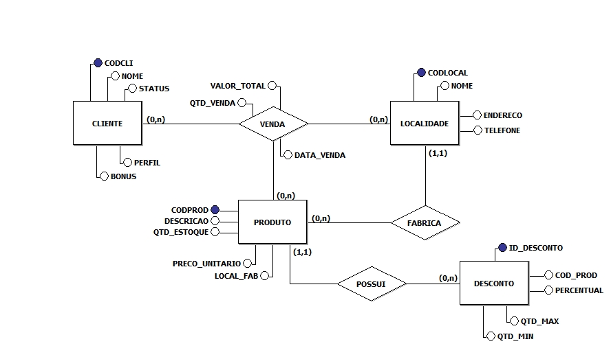

MODELO LÓGICO E FÍSICO DO BANCO DE DADOS
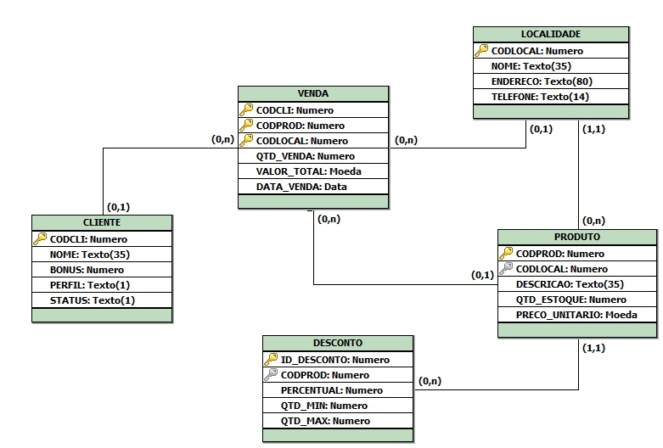

PROTÓTIPO DO SISTEMA
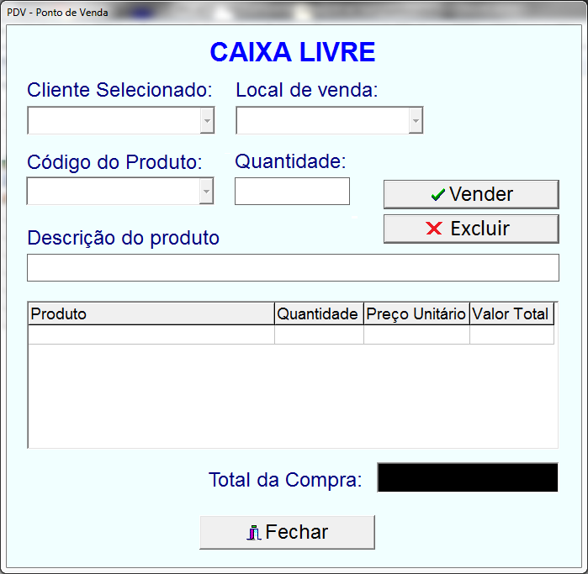

Critérios de Avaliação

As tarefas totalizam 20% da AV2.

Quanto à Entrega do Trabalho

O dia da entrega do trabalho será em 18/11/2018. Deverá ser entregue SOMENTE pelo AVA para avaliação do professor. Utilize a tarefa ATIVIDADE PRÁTICA SUPERVISIONADA para upload do arquivo ZIP (contendo o código fonte e o script do banco de dados). Façam as resoluções na ferramenta NetBeans 8.*

